УДК 378.14

ПРОФЕССИОНАЛЬНО-ПРИКЛАДНАЯ ПОДГОТОВКА СТУДЕНТОВ С УЧЕТОМ ВАРИАТИВНОГО КОМПОНЕНТА ФИЗИЧЕСКОГО ВОСПИТАНИЯ

Копейкина Т.Е.

1Северный (Арктический) федеральный университет им. М.В. Ломоносова, Архангельск, Россия

В исследовании предпринята попытка изучить интересы студентов в подготовке их к профессиональной деятельности средствами физической культуры. Увеличение научно-теоретической нагрузки, и освоение профессиональных умений требует от студентов хорошей физической подготовки. Для более быстрой адаптации к видам профессиональной деятельности в программе физической подготовки введена вариативная часть с учетом получаемой профессии, региональных и климатических условий.
Как правило, материально-техническая база университетов не позволяет создать достаточно полных условий для реализации профессионально-прикладной подготовки.
Учет интересов студентов в выборе видов физической подготовке позволит повысить результаты освоения профессиональной деятельности.

Ключевые слова: профессионально-прикладная подготовка, профессиональная компетентность, физическая подготовка студентов, вариативная часть, виды спорта, анкетирование

PROFESSIONAL-APPLIED TO PREPARE STUDENTS WITH THE VARIABLE CHARACTER OF THE PHYSICAL EDUCATION

Kopeykina T.E.

1Northern (Arctic) Federal University, Arhangelsk, Russia

In research undertake attempt studied interests students in training of professionalism activity means of physical culture.. Increased scientific and theoretical load, and the development of skills required of students in good physical shape. For more rapid adaptation to the type of professional activity in physical training program introduced the elective component of the obtained profession, regional and climatic conditions.
As a rule, the material base of universities does not create sufficient conditions for implementing vocational and applied training. The interests of students in choosing the types of physical fitness will increase the results of professional activity.
___________________________________________________________________________________________
Keywords: Professional-applied training, professional competition, physical training students, the elective component of, sports, questionnaire design.

Введение
Физическая подготовка студенческой молодежи имеет значение как в совершенствовании физических качеств, формировании культуры личности, так и в подготовке специалистов к основной профессиональной деятельности. Значение прикладной физической культуры заключается в утилитарном или специализированном процессе физического воспитания, способствующем поддержанию высокой работоспособности, психической устойчивости, оптимизации физических качеств, сокращению периода овладения трудовыми умениями и навыками. Пролонгирующая физическая культура оказывает оздоровительное действие на организм, снижает общую заболеваемость, уменьшает риск профессиональных заболеваний, обеспечивает долголетие кадрам. Для подбора соответствующих средств физической культуры необходимо учитывать такие факторы, как особенность внешних условий работы, характер двигательных действий, отдельных движений (вращательных, ударных), нагрузку связанную с получением информации. Умственный труд обычно связан с нагрузкой на зрительный, слуховой, двигательный анализаторы, в связи с этим задействованы психические процессы внимания, восприятия, памяти, эмоционального напряжения. Для определения характера основных рабочих поз, движений, психомоторных движений требуется определить тип движений, выявить пространственные, динамические, временные характеристики. Для положительного переноса двигательных умений и навыков в сферу профессиональной деятельности процесс физической подготовки должен строиться на базовый и вариативный или дополнительный компонент. Овладение студентами фондом важных двигательных умений и навыков обеспечить быструю адаптацию к деятельности в профессии.
Проблема профессионально-прикладной физической подготовки исследовалась такими специалистами, как Бянкина Л.В, Чумичев А.В. (Хабаровск) - ценностное отношение к профессиональному труду [1]. Мищенко И.В., Пушкина В.Н., Зеленина А.Н. (Архангельск) исследовали подготовку специалистов строительных специальностей [2]. Перушкин А.В., Динаев Б.М. (Москва) изучили особенности работы пожарных, работу в экстремальных ситуациях и др. [3]. Анализ научных источников позволяет сделать вывод, что профессионально-прикладная подготовка повышает осознанность к занятиям физической культуры, мотивацию в достижении результатов, ценностного отношения к своему здоровью и является основанием для изучения.
Цель исследования: определить личную заинтересованность студентов к выбору видов физической подготовки с учетом профессионально-прикладной направленности.
Задачи исследования:
- Провести анкетирование студентов, определить их интерес к видам спорта.
- Выявить наиболее популярные виды спорта для дополнительных занятий.
Методы исследования:
- Педагогическое анкетирование, полузакрытого типа, представляющее выбор вариантов ответов из ряда предложенных, с возможностью высказать свое мнение.
Предложенные виды спорта были объединены в группы по близости двигательной структуры: 1 – автомобильный; 2 – альпинизм, скалолазание; 3 - армспорт; 4 – бадминтон, настольный теннис, лапта; 5 – биатлон; 6 – бильярдный спорт; 7 – бокс, борьба; 8 – боулинг; 9 – велоспорт; 10 – водномоторный, парусный спорт, морское многоборье; 11 – гиревой спорт, культуризм, пауэрлифтинг; 12 – городошный спорт; 13 – дартс; 14 – керлинг; 15 – спортивная аэробика; 16 – спортивное ориентирование; 17 – стрельба; 18 – судомодельный спорт; 19 – флорбол; 20 – шашки, шахматы.
- Математической статистики в Microsoft Office Excel 2007. Вычисления проводились по стандартному комплексу: среднее значение выборки, среднее квадратическое отклонение.
- Построение графиков по результатам анкетирования.
Организация исследования
В исследовании принимали участие студенты двух групп первого курса физико-математического направления подготовки Севмашвтуза в составе 15 человек. Исследование проводилось в мае 2014 г в один день с выдачей анкет, сбора данных и их обработки.
Результаты исследования и их обсуждение
В Государственном Федеральном образовательном стандарте высшего профессионального образования по направлению кораблестроение, океанотехника и систематехника объектов морской инфраструктуры рекомендовано на физическую культуру выделить - 2 зачетные единицы по основным игровым видам спортивной подготовки. С учетом специфики вуза и вида профессиональной деятельности будущих специалистов, связанной с созданием различных комплексов энергетического обеспечения плавучих сооружений, проектирования, ремонта, монтажа инфраструктуры и др., вариативная часть физической подготовки должна быть нацелена на решение задач связанных с адаптацией человека к этим условиям [5]. С учетом региональных, климатических условий и материального обеспечения спортивной базы вуза, студентам было предложено выбрать из 20 видов спорта, те которые вызывают у них интерес для подготовки к основной профессиональной деятельности. После проведенного опроса студентов 1 курса, из предложенных 20 видов спорта, отдали предпочтение - 9 из них, которыми они хотели бы заниматься дополнительно.
К ним отнесены группы: 1 – автомобильный спорт; 3 – армспорт; 4 – бадминтон, настольный теннис, лапта; 6 – бильярдный спорт; 8 – боулинг; 11 - гиревой спорт, культуризм, пауэрлифтинг; 13 –дартс; 15 –спортивная аэробика; 17 – стрельба.
Рейтинг популярных видов спорта по предпочтению студентов следующий: автомобильный спорт – 9,06; гиревой спорт, культуризм, пауэрлифтинг – 7,2; спортивная аэробика – 6,7; боулинг – 5,06; армспорт – 5,2; бильярдный - 4,4; дартс -2,3; стрельба – 2; бадминтон, настольный теннис, лапта -2,06.

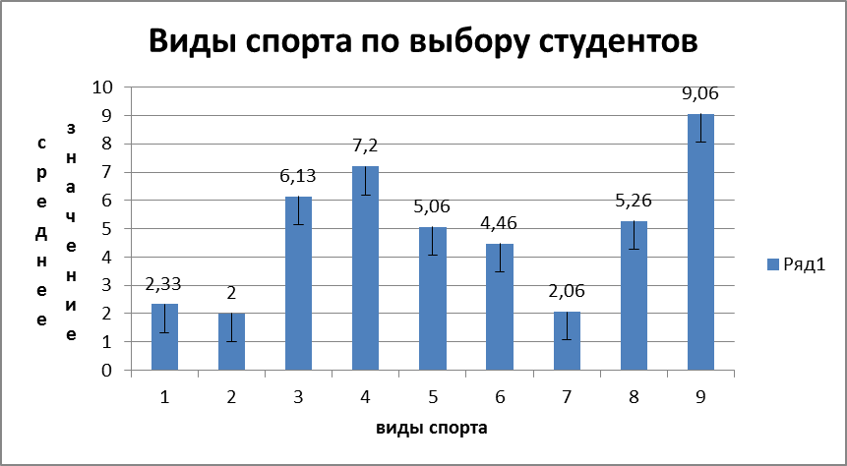
- Дартс 2 – Стрельба 3 - Спортивная аэробика 4 – Гиревой спорт
- – Боулинг 6 – Бильярд 7 – Бадминтон 8 – Армспорт 9 – автоспорт
Рисунок 1 – Выбор видов спорта студентами по среднему значению выборки

Вывод:
- На основе анализа исследования можно утверждать, что студенты проявляют интерес к физической подготовке, стремятся к овладению новыми умениями и навыками, готовятся к профессиональной деятельности. В соответствии с требованиями, предъявляемыми к овладению уровнями профессиональных компетенций в физической подготовке студентов, желательно расширить спортивную базу, предложить студентам факультативные занятия по выбору в дополнении к базовой части физической подготовки.
- По полученным результатам анкетирования, студенты предпочтение отдали по количеству среднего значения: автоспорту – 9,06; гиревому спорту – 7,2; спортивной аэробике – 6,13.

Список литературы
- Бянкина Л.В. Формирование у студентов ценностно-смыслового отношения к профессионально-прикладной физической культуре/Л.Н.Бянкина, А.В.Чуличев//Среднее профессиональное образование. – М., 2010. - №3. – с.22-24
- Мищенко И.В. Методика проведения занятий физической культурой с профессионально-прикладной направленностью у студентов строительных специальностей / И.В. Мищенко, В.Н.Пушкина, А.Н.Зелянина//Вестник Челябинского государственного университета. – 2013. - №34 (325). – с. 59-64
- Перушкин А.В. Совершенствование профессионально-прикладной физической подготовки на занятиях по физической культуре в Академии ГПС МЧС России /А.В.Перушкин, Б.М.Динаев//Пожары и чрезвычайные ситуации: предотвращение, ликвидация. – М.:Академия Государственной противопожарной службы Министерства Российской Федерации по делам гражданской обороны, чрезвычайным ситуациям и ликвидации последствий стихийных бедствий, 2012. - №4. – с.14-17
- Министерство спорта РФ. Всероссийский реестр видов спорта – виды спорта развиваемые на общероссийском уровне
- Интернет-ресурсы: Министерство образования и науки Российской Федерации
http://минобрнауки.рф/%D0%B4

